**CANH TÔM MỒNG TƠI**

Rau mồng tơi là [thực phẩm giàu vitamin A](https://www.avakids.com/me-va-be/thuc-pham-giau-vitamin-a-1534909" \o "thực phẩm giàu vitamin A" \t "_blank), giúp bổ sung chất điện giải, và chất sắt nên rất tốt cho trẻ nhỏ.

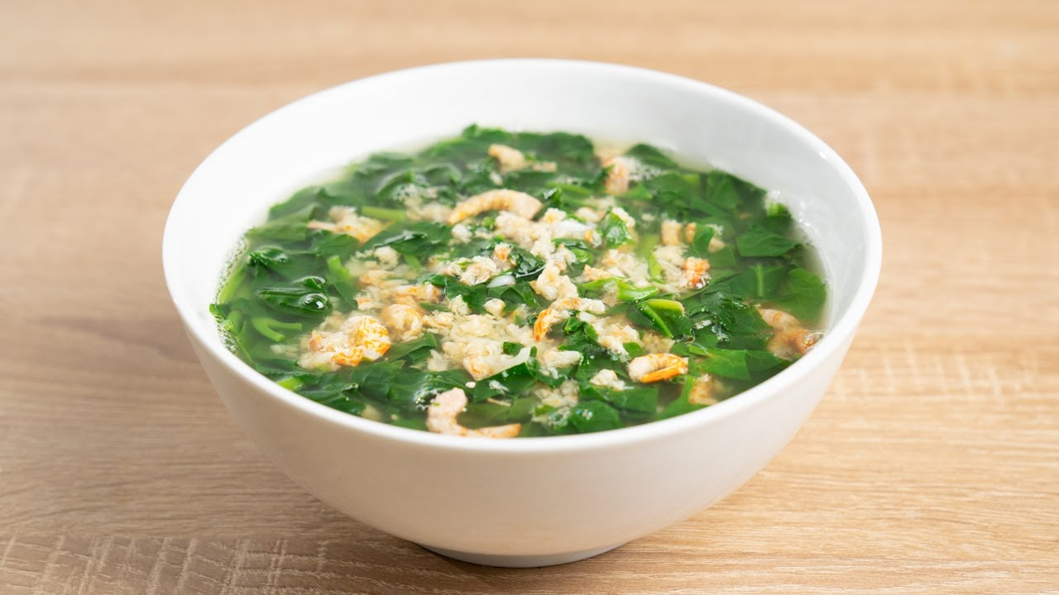

**Nguyên liệu:**

* Tôm tươi
* Rau mồng tơi
* Hành lá, hành tím
* Gia vị

**Cách nấu canh tôm rau mồng tơi cho bé:**

* Băm nhuyễn hành tím. Rửa sạch rồi cắt nhỏ hành lá.
* Bóc vỏ tôm, bỏ chỉ lưng, rửa sạch và thái nhỏ. Ướp tôm với ít hạt nêm, hành tím băm nhuyễn khoảng 5 phút.
* Nhặt lấy phần lá mồng tơi non và rửa sạch. Tiếp đến, cắt rau mồng tơi thành khúc vừa ăn hoặc cắt nhỏ.
* Phi thơm hành tím với ít dầu ăn rồi cho tôm vào xào.
* Tôm chín thì cho lượng nước vừa đủ vào.
* Nước sôi, vớt bớt bọt để nước canh được trong hơn rồi cho rau mồng tơi vào.
* Nêm nếm gia vị cho vừa ăn. Đến khi canh cho bé sôi lần nữa thì tắt bếp.
* Múc canh tôm rau mồng tơi ra chén, thêm ít hành lá và cho bé yêu thưởng thức.

